МИНИСТЕРСТВО НАУКИ И ВЫСШЕГО ОБРАЗОВАНИЯ РОССИЙСКОЙ ФЕДЕРАЦИИ
ФЕДЕРАЛЬНОЕ ГОСУДАРСТВЕННОЕ БЮДЖЕТНОЕ ОБРАЗОВАТЕЛЬНОЕ УЧРЕЖДЕНИЕ ВЫСШЕГО ОБРАЗОВАНИЯ
КЕМЕРОВСКИЙ ГОСУДАРСТВЕННЫЙ УНИВЕРСИТЕТ
Институт цифры

ОТЧЕТ
О ВЫПОЛНЕНИИ УЧЕБНОГО ПРОЕКТА
Разработка аркадной игры Neon Arena
на Python и PyQt6
Студента 3 курса, группы КБ-241
Филипишина Егора Евгеньевича
Направление 10.05.01 – «Компьютерная безопасность»

Проверил:
Асс.
Жданов Н.В.

Работа защищена
«____________________»
“____” _____________2026г.

Кемерово 2025

Техническое задание
Реализовать одну арену, два оружия, три типа противников, рывок, бесконечные волны, восемь улучшений, паузу, профили и рекорды. Обеспечить обработку клавиатуры и мыши, стандартные диалоги, мультимедиа и возможность сборки Windows standalone.
Критерий задания | Реализация
Формы Qt Designer | 5 файлов .ui: меню, игра, настройки, улучшение, результат
Виджеты и диалоги | 9 видов виджетов; QInputDialog, QFileDialog, QMessageBox
Мультимедиа | SVG заставка, векторная арена, 6 WAV эффектов
База данных | players, runs, settings; чтение, запись, изменение, удаление
Клавиатура и мышь | События нажатия и отпускания клавиш, мышь, QShortcut
Архитектура и объём | Классы и модули; 1489 строк основного кода
Документация и сборка | requirements.txt, readme.md, отчёт, spec, BAT, workflow

Репозиторий GitHub: https://github.com/exxxxer/neonarena
Windows сборка: dist\NeonArena\NeonArena.exe

1 Архитектура и данные
Игровая модель World не зависит от Qt. Контроллер GameWindow обновляет модель и интерфейс, а ArenaCanvas рисует состояние и принимает ввод. Это позволяет проверять бой и геометрию без графического окружения.
Модуль | Назначение
engine.py | Player, Enemy, Projectile, Particle, World; бой, волны, улучшения
canvas.py | QPainter, масштабирование, клавиатура и мышь
windows.py | Формы, навигация, игровой цикл, стандартные диалоги
storage.py | SQLite, настройки, пути и сохранение статистики
audio.py и theme.py | QSoundEffect и единый стиль интерфейса

Схема базы данных
Таблица | Содержимое
players | id, имя, нормализованное имя, рекорд, число забегов и убийств
runs | id, UUID забега, player_id, очки, волна, убийства, время, сложность, результат, улучшения, дата
settings | key, value; настройки в JSON значениях

Связь players → runs является отношением один ко многим. Внешний ключ player_id включён; удаление профиля каскадно удаляет его забеги. Создание профиля выполняет INSERT, переименование — UPDATE. Сохранение забега и обновление статистики профиля объединены транзакцией. Уникальный UUID предотвращает повторный учёт результата.

Игровой цикл и столкновения
QTimer вызывает обновление примерно каждые 16 мс. QElapsedTimer измеряет прошедшее время. Накопитель выполняет шаги симуляции по 1/120 секунды. Пауза не накапливает время. Координаты мыши переводятся из размеров виджета в фиксированное поле 1100 × 650.
Движение по диагонали нормализуется. Снаряд проверяется по всему отрезку перемещения, что предотвращает пролёт через цель. Препятствия блокируют движение и выстрелы. Пробивающий снаряд хранит ID поражённых врагов. После завершения спавна и уничтожения всех противников открывается выбор улучшения.

2 Пользовательский интерфейс
Основная структура экранов хранится в .ui и загружается через uic.loadUi. В предусмотренный контейнер формы игры добавляется ArenaCanvas. Его игровая графика отрисовывается QPainter; остальные элементы редактируются в Qt Designer.
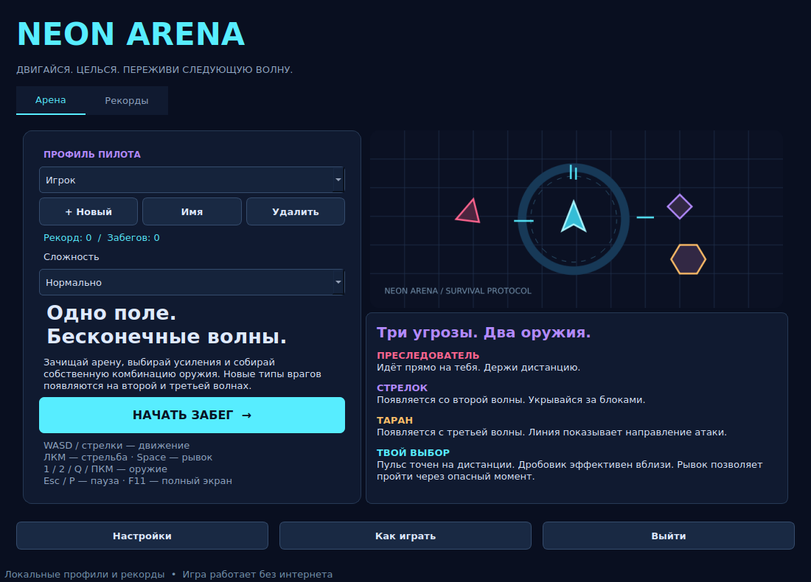
Рисунок 1 — главное меню с профилем и выбором сложности
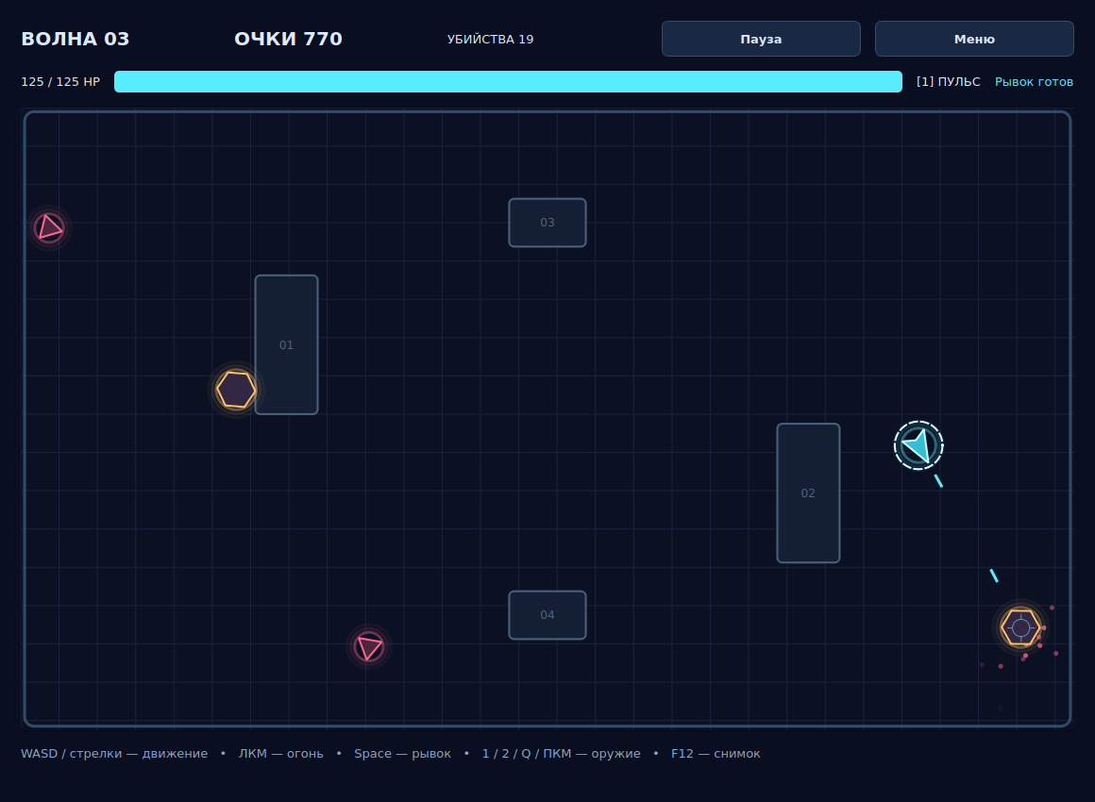
Рисунок 2 — третья волна в автоматическом сценарии проверки
Для проверки переходов бот временно защищён от урона. В обычной игре такая защита отсутствует; неуязвимость действует только короткое время после попадания или рывка.

3 Игровые механики и события
Пульсовый бластер выпускает один точный снаряд, дробовик — веер снарядов. Space запускает рывок с таймером перезарядки. Преследователь атакует вблизи; стрелок держит дистанцию; таран показывает направление перед ускорением. Новые типы врагов появляются на второй и третьей волнах.
После каждой зачистки игрок выбирает один из трёх случайных вариантов. Возможны усиление урона, частоты стрельбы, скорости, здоровья, лечение, ускорение рывка, пробивание и дополнительные дробинки. Выбор изменяет параметры Player и начинает следующую волну.
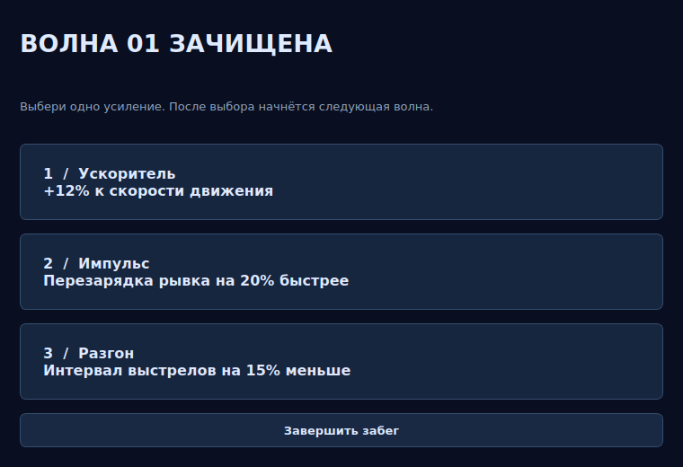
Рисунок 3 — выбор усиления после зачистки волны
Действие | Обработка
Движение и рывок | keyPressEvent и keyReleaseEvent; WASD, стрелки, Space
Стрельба и прицел | mouseMoveEvent, mousePressEvent, mouseReleaseEvent
Пауза и оружие | Esc/P; 1, 2, Q, правая кнопка мыши
Полный экран и снимок | QShortcut для F11 и F12; QFileDialog для PNG
Настройки и мультимедиа | QSlider, QCheckBox, QSoundEffect; локальные WAV

Потеря фокуса ставит игру на паузу и очищает ввод. При отсутствии аудиоустройства звуки отключаются, игровой процесс продолжается. Удаление профиля и выход из текущего забега требуют подтверждения.

4 Проверка и подготовка к сдаче
Проверка выполнена в Linux x86_64 с Python 3.12.14, PyQt6 6.11.0 и Qt 6.11.2. Ruff прошёл проверку и форматирование. unittest выполнил 36 тестов успешно.
Область | Проверенный результат
Игровая симуляция | Движение, бой, рывок, пауза, урон, три врага, волны, улучшения
Геометрия | Границы и препятствия, столкновения отрезка, координаты после изменения размера
База данных | CRUD профилей, каскад, фильтры, транзакция, UUID, повторный запуск
Qt интерфейс | Клавиатура, мышь, кнопки, настройки, CSV, результат и возврат в меню
Автоматическое прохождение | Бот зачистил первые две волны и дошёл до третьей
Упакованное приложение | PyInstaller собрал Linux пакет; --smoke-test завершился с кодом 0

Запуск и сборка
Для исходников: создать виртуальное окружение, установить requirements.txt и запустить python main.py. На Windows эти действия выполняет start_windows.bat. Для .exe запустить build_windows.bat или python -m PyInstaller --noconfirm --clean NeonArena.spec на Windows.
Результат сборки — dist\NeonArena\NeonArena.exe и папка _internal. Передавать нужно всю папку. Workflow GitHub Actions устанавливает зависимости, запускает тесты, собирает пакет и сохраняет артефакт NeonArena-Windows.

Границы проверки
В контейнере нет устройства вывода звука; физическое прослушивание WAV не выполнено. Windows .exe не собран и не запущен. Перед сдачей нужно проверить на целевом Windows управление, звук, полный экран, несколько волн, результат и сохранение после повторного запуска.

Результат работы
Реализована аркадная игра с полным циклом забега, улучшениями и локальной историей результатов. Подготовлены формы, исходники, зависимости, тесты, отчёт и сценарий защиты. До сдачи необходимо заполнить персональные данные, опубликовать репозиторий и получить проверенную Windows сборку.

Источники
PyQt6 — https://www.riverbankcomputing.com/static/Docs/PyQt6/
Qt QPainter — https://doc.qt.io/qt-6/qpainter.html
Qt QSoundEffect — https://doc.qt.io/qt-6/qsoundeffect.html
PyInstaller — https://pyinstaller.org/en/stable/

